La Roche Posay SPF50 Anthelios
Szukasz idealnego kremu z filtrem? La Roche Posay SPF50 Anthelios jest najlepszym kandydatem na lato!

La Roche Posay SPF50 Anthelios
Na dobre rozpoczął się czas, który chętnie spędzamy na zewnątrz i długimi godzinami korzystamy z pięknej, słonecznej pogody. Piesze wędrówki, długie spacery, wypoczynek w ogrodzie – to wszystko sprawia, że częściej sięgamy po filtry przeciwsłoneczne. Na rynku jest ich bardzo dużo, dlatego wybór nie jest prosty. Odpowiedzią na wszelkie Twoje problemy jest jednak La Roche Posay SPF50 Anthelios - krem, który możesz zamówić w polecanych przez nas sklepach w najkorzystniejszych cenach!

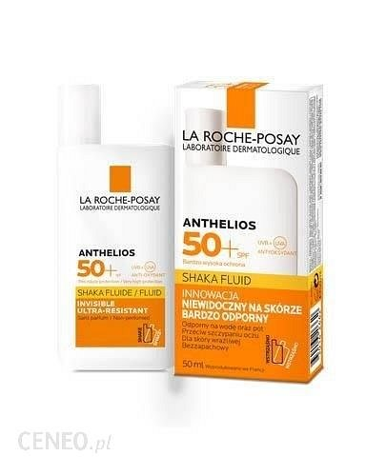
Czy stosując krem z wysokim filtrem da się opalić?
SPF oznacza Sun Protection Factor, czyli wskaźnik ochrony przeciwsłonecznej. Pomnożony przez liczbę minut, którą możesz spędzić na słońcu bez poparzenia, informuje o czasie bezpiecznego przebywania w kąpieli słonecznej. Stosowanie więc kremów o wyższym wskaźniku SPF oznacza dłuższą ochronę, jednak wcale nie oznacza, że wówczas nie będziesz mogła się opalić! Zabezpieczenie skóry dotyczy jedynie szkodliwego promieniowania - nie bój się więc sięgnąć po ochronę, jaką daje Ci La Roche Posay SPF50 Anthelios! Posiada on bowiem nie tylko filtr SPF 50 i, ale też szerokie spektrum ochrony zapobiega uszkodzeniom spowodowanym przez UVA, UVB i promieniowanie podczerwone typu A. Zapraszamy do zakupów!

